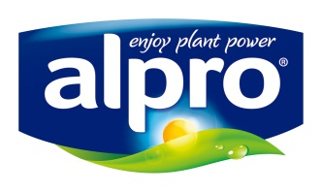
Presseinformasjon
September 2016

Endelig lanserer vi et plantebasert alternativ til matyoghurt – helt uten tilsatt sukker

Nordmenn er storforbrukere av produkter som rømme, creme fraiche og matyoghurt, og butikkene byr på et stort utvalg produkter innenfor disse segmentene. Mange har lenge ventet på et plantebasert alternativ til matyoghurt.

Alpro lanserer derfor nyheten plantebasert alternativ til matyoghurt Alpro Natural Unsweetened.

Alpro Natural Unsweetened er helt uten tilsatt sukker og egner seg derfor veldig godt til matlaging. Produktet er laget på høykvalitets soya, er 100 % plantebasert, naturlig laktosefritt og har et lavt innhold av mettet fett. I likhet med alle Alpro sine produkter, er også dette produktet beriket med kalsium og vitaminer (B12 og D)

– Vi vet at mange forbrukere har savnet et alternativ til matlaging. I tillegg er vi nordmenn mer og mer opptatt av å redusere mengden sukker i matvarer. Det var derfor viktig for oss å utvikle et produkt som svarer til disse forventningene. Alpro Natural Unsweetened er perfekt til matlaging, og fungerer godt som et alternativ til både rømme, creme fraiche og matyoghurt, sier Kristin Kløfta, Brand Manager for Alpro.

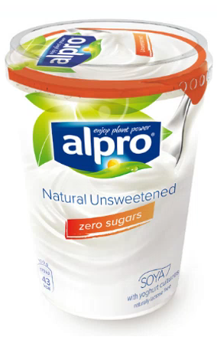
Plantebasert er godt for kroppen og bra for miljøet
Mat og drikke basert på planter bør i større grad inngå i vårt daglige kosthold. Naturlig laktosefrie produkter er lettere fordøyelig for kroppen. Ved å øke andelen plantebasert mat i forhold til animalske kilder, begrenser vi samtidig bruken av knappe ressurser som vann og jordbruksareal, samtidig som vi senker CO₂-utslipp knyttet til matproduksjon.

Alpro Natural Unsweetened, 500g beger. Veil. utsalgspris ca. kr 27,-
Distribueres i utvalgte Meny, Kiwi, Spar/Eurospar, Kiwi, Coop Obs, Coop Mega og Coop Extra fra uke 38 2016.

OM ALPRO
Alpro er Europas ledende produsent av plantebaserte produkter, og er markedsleder innenfor kategorien Melkefritt i Norge. Sortimentet består i dag av plantebasert drikke, yoghurt, fløte og desserter basert på ingredienser som soya, mandel, havre, ris og kokos.
Alma Norge AS (www.alma.no) distribuerer og markedsfører Alpro i Norge.

Se www.alpro.com/no.

For ytterligere informasjon: | Kristin Kløfta  Brand Manager, Alpro Norge  Alma Norge AS, www.alma.no | T: 67 21 05 18 / 911 31 883  kristin.klofta@alma.no

